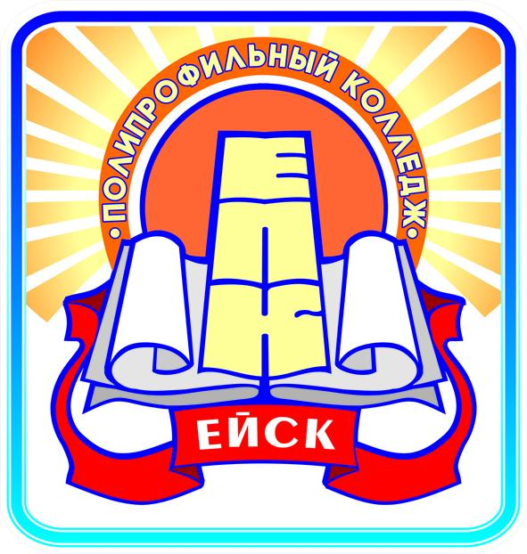 | Министерство образования, науки и молодежной политики  Краснодарского края
Государственное бюджетное профессиональное образовательное учреждение Краснодарского края
«ЕЙСКИЙ ПОЛИПРОФИЛЬНЫЙ КОЛЛЕДЖ»

ПРОВЕРИЛ
________/_________/
«___»_________20___г
Технологическая карта классного часа
Нравственное воспитание
тема: «Пасха»
Выполнили:
Студентки Ш-21 группы
Кумпан Полина Александровна
Лучкина София Алексеевна
Ейск, 2022
Тема: «Пасха»
Цель: ознакомить учащихся с историей и традициями русского народа, связанными с православным праздником Пасхи.
Задачи:
Образовательная: познакомить с народными традициями празднования Пасхи;
Развивающая: развивать речь, память, мелкую моторику рук учащихся;
Воспитательная: воспитывать любовь к традиционным праздникам.

Этапы внеклассного занятия | Деятельность учителя | Деятельность учащихся
Мотивационный этап | По весне шагаем дружно,  Многое узнать нам нужно!  Мы шагаем не спеша,  Ведь весна так хороша! | Приветствуют учителей
Ориентирующий этап | -Ребята, смотрите к нам в гости пришёл зайчик и принёс название нашего классного часа, но по дороге все буквы рассыпались, кто поможет собрать и назвать тему мероприятия? (Пасха)  -Какая тема нашего классного часа?  -Правильно, сегодня мы поговорим о светлом празднике – Пасха!  -Приближается самый большой праздник христиан - Пасха. Это самый великий, самый светлый и самый любимый праздник. Это праздник радости, любви, доброты и справедливости. В день Святой Пасхи христиане вспоминают и славят Воскресение Иисуса Христа.  Православные называют этот день «праздником праздников», «торжеством торжеств». Это самый главный день православного церковного года. В дословном переводе на русский язык слово «пасха» означает «переход». Это переход от тьмы к свету, это победа добра над злом. | К доске подходит ученик и помогает собрать название классного часа.  Ответ учащегося: тема нашего классного часа «Пасха»
Деятельностный этап | -А, что вы знаете о подготовке к празднику Пасха?  -Что бы больше узнать о празднике, посмотрите видео «История праздника Пасхи»  - Символом чего стало яйцо?  - Почему оно стало красным?  - Так что именно мы празднуем?  - Что значит «Христос Воскрес»?  -Теперь давайте поиграем в традиционную игру праздника «Пасха»  Игра «Битва яиц»  -Один игрок зажимает крашеное яйцо в руке, другой бьёт по нему обоими  концами яйца. Яйцо считается проигранным, если будут разбиты оба конца.  - Мы поиграли, а теперь предлагаю послушать стихотворения, которые подготовили ваши одноклассники:  1 ученик:  Словно яркая раскраска,  К нам домой, явилась пасха.  Принесла в своём лукошке,  Яйца, булочки, лепёшки,  Пироги, блины и чай.  Пасху весело встречай!  2 ученик:  Пасха. Празднично кругом. Чистотой сверкает дом.  Вербы на столе и пасха…  Так светло и так прекрасно!  Яйца крашеные всюду,  И кулич стоит на блюде…  3 ученик:  На землю сходит светлый праздник Пасхи,  Волшебнее любой волшебной сказки,  Чудеснее любых земных чудес: Христос воскрес! Воистину воскрес!  4 ученик:  На столе кулич душистый,  Горка крашеных яиц.  В этот праздник светлый, чистый  Не увидишь хмурых лиц.  -А теперь давайте проведем небольшую физкультминутку:  Озорной цыпленок жил,  Головой весь день крутил  Влево, вправо повернул,  Ножку левую согнул,  Потом правую поднял  И она обе снова встал  Начал крыльями махать:  Поднимать и опускать  Вверх, вниз, вверх, вниз!  Повернулся влево. Вправо:  -Хорошо на свете, право!  А потом гулять пошёл,  Червячка себе нашёл!  -Молодцы, мы немножко размялись, а теперь давайте поиграем в игру «Что положим в кулич?». Из чего же состоят Пасхальные куличи? Хлопайте руками, если считаете, что в Пасхальный кулич этот ингредиент положить можно. Если нельзя – топайте ногами  Я в кулич кладу корицу,  Мед туда же будет литься  Ванилина порошок,  И овса большой мешок,  Огурцов насыплю я,  А вот бабушка моя  Сыпала туда муку,  Яйца будут наверху.  В куличе нужна вода,  Ром туда кладут всегда,  А еще изюм, цукаты,  Гвозди, молотки, лопаты,  Творог, масло, простоквашу,  А еще молитву нашу,  Соль и сахар, и цемент.  И кулич готов в момент!  -А теперь хочу проверить, готовы ли вы к Пасхе. На ваших столах лежат яйца, пасха и украшения. Ваша задача украсить яйцо и пасху, с помощью узоров, вырезанных из цветной бумаги. В конце мы сделаем небольшую выставку и прицепим ваши работы на доску.  -Какие же вы молодцы, такие красивые у вас получились пасхальные яйца. | Ответ ученика: мама и бабушка красят яйца и пекут куличи  Дети смотрят видео и отвечают на вопросы  Учащиеся рассказывают стихотворения
Рефлексирующий этап | -Что нового вы сегодня узнали?  -Что больше всего запомнилось, понравилось?  - Ребята, в заключение мы проведем следующий вид работы: сейчас на доску я повешу деревце, которое находится ещё без листочков после зимней спячки. На ваших столах лежат листочки: если вам всё было понятно, вам понравилась работа на нашем классном часе, то, пожалуйста, приклейте зеленые листочки, если было сложно и неуютно на классном часе, то –желтые листики. | Ответ ученика: я узнал, что такое праздник пасха, символом чего стало яйцо; Больше всего мне запомнилось то, как мы делали подделку , украшали яйца

